**캡스톤 디자인 제안서**

소중한 사람들의 숙면을 위한

**베이비 굿나잇 서비스**



캡스톤 디자인 3조

20154490 김정빈

20153686 유인근

20152005 최범수

Cotents

**Ⅰ. 프로젝트 주제**

1. 프로젝트 개요 ∙∙∙∙∙∙∙∙∙∙∙∙∙∙∙∙∙∙∙∙∙∙∙∙∙∙∙∙∙∙∙∙∙ 2

2. 프로젝트 동기 ∙∙∙∙∙∙∙∙∙∙∙∙∙∙∙∙∙∙∙∙∙∙∙∙∙∙∙∙∙∙∙∙∙ 2

3. 타겟층 및 목표 ∙∙∙∙∙∙∙∙∙∙∙∙∙∙∙∙∙∙∙∙∙∙∙∙∙∙∙∙∙∙∙∙ 3

4. 아이템 소개 ∙∙∙∙∙∙∙∙∙∙∙∙∙∙∙∙∙∙∙∙∙∙∙∙∙∙∙∙∙∙∙∙∙∙∙ 4

**Ⅱ. 프로젝트의 의의**

5. 기존 제품과의 차별성 ∙∙∙∙∙∙∙∙∙∙∙∙∙∙∙∙∙∙∙∙∙∙∙ 10

6. 실현 가능성 및 한계점 ∙∙∙∙∙∙∙∙∙∙∙∙∙∙∙∙∙∙∙∙∙∙ 16

**Ⅲ. 팀 소개**

7. 팀소개 및 주간 진행 계획, 역할분담 ∙∙∙∙∙∙∙∙ 20

8. GitHub 주소 ∙∙∙∙∙∙∙∙∙∙∙∙∙∙∙∙∙∙∙∙∙∙∙∙∙∙∙∙∙∙∙∙∙ 23

**Ⅰ. 프로젝트 주제**

1. **프로젝트 개요**

주변의 소중한 사람들의 숙면을 위한 서비스, **베이비 굿나잇**

**2. 프로젝트 동기**

지난 여름, 무더위를 피하기 위해 실내에서 에어컨을 항상 키고 다녔다. 이때 추우면 에어컨을 잠시 끄거나 설정 온도를 높이고, 더우면 다시 키거나 설정 온도를 낮춰 직접 조절해야만 하는 불편함을 겪었다. 이러한 불편함은 잠을 잘 때에 더욱 심해졌다. 잠을 자기 전에 에어컨을 끄고 자면 금방 더워지고, 취침 예약을 해도 예약 시간이 다 지나면 더워서 중간에 깨기도 했다. 반대로 에어컨을 키고 자면 너무 추워져서 잠을 깨기도 하고 심하면 감기에 걸린 적도 있다.

그래도 일반적인 건강한 사람이라면 이러한 불편함은 큰 문제가 되지 않을 거라고 생각한다. 중간에 깨는 불편함이 있더라도 자신이 원하는 만큼 에어컨 온도를 조절하면 되기 때문이다. 하지만 의사 표현을 정확히 못하거나, 에어컨 온도를 직접 조절할 수 없는 사람들의 입장에서는 어떨까?

예를 들어, 온도 변화에 민감한 영유아 같은 경우 보호자와의 소통은 베이비 사인(몸짓, 표정, 울음)으로만 이뤄진다. 그래서 보호자는 아기에게 최적의 온도를 정확히 알 수 없다. 또한, 보호자가 잠시 자리를 비우는 상황이라면 에어컨 온도를 조절할 수 있는 사람이 없다.

‘의학채널 비온뒤’의 소아과 전문의 성문혁 원장의 인터뷰에 따르면 면역 체계가 완전히 발달하지 못한 영유아의 경우 냉방병을 특히 조심해야 하며 심하면 사망에 이를 수도 있다고 한다. 따라서 영유아의 경우 최적의 실내온도 조절이 특히 요구되어진다.

그래서 우리는 이러한 생각에 착안하여 의사소통 능력과 신체적 조건이 부족한 우리 주변의 소중한 사람들(아기, 장애인 등)을 위해 실시간으로 체온을 파악하고, 이를 활용해 에어컨 온도를 자동으로 조절해주는 서비스의 필요성을 느꼈다. 따라서 우리는 ‘**베이비 굿나잇**’을 기획하게 되었다.

**3. 타겟층 및 목표**

[1] **타겟층**

- 아기, 장애인 등 의사소통 능력과 신체적 조건이 부족한 사람들을 돌보는 보호자

여기서부터, 의사소통 능력과 신체적 조건이 부족한 사람들을 ‘소중한 사람들’이라고 칭하겠음

[2] **목표(기대효과)**

1. 소중한 사람들과 보호자가 잠 드는 시간에, 실내 온도를 소중한 사람들의 체온에 맞춰 건강을 유지시키고 숙면에 도움을 줄 수 있다.
2. 소중한 사람들의 체온과 에어컨 설정 온도를 스마트폰으로 실시간 확인 가능하고, 특히 보호자가 잠시 자리를 비우는 상황에서 체온 패턴에 이상한 점이 발생할 시에 알람 기능으로 보호자에게 상황을 알릴 수 있다.
3. 소중한 사람들의 체온 패턴 기록과 연령대별 적정 체온, 쾌적함을 느끼는 온도 등의 도움말 정보를 제공함으로써 보호자와 의료인들에게 도움을 줄 수 있다.

**4. 아이템소개**

**[기술 소개]**

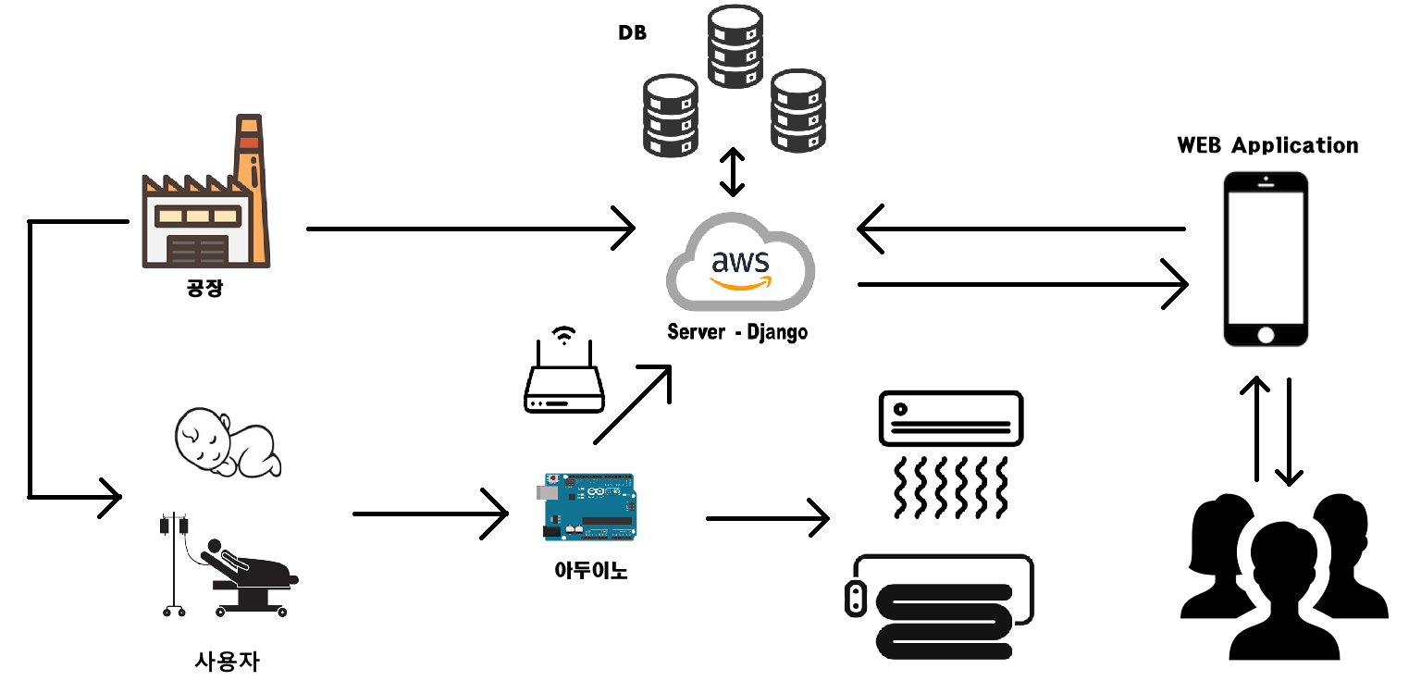

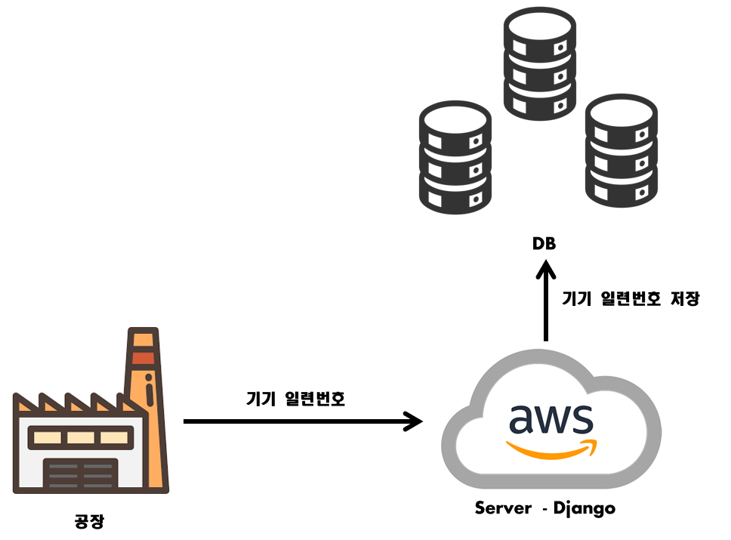

**1) 기기 제작**

- 공장에서 기기를 찍어내고, 그에 해당하는 일련번호를 DB에 저장한다.

- 서버 : Django Rest Framework

- 프론트 : Vue.js

- DataBase : MySQL

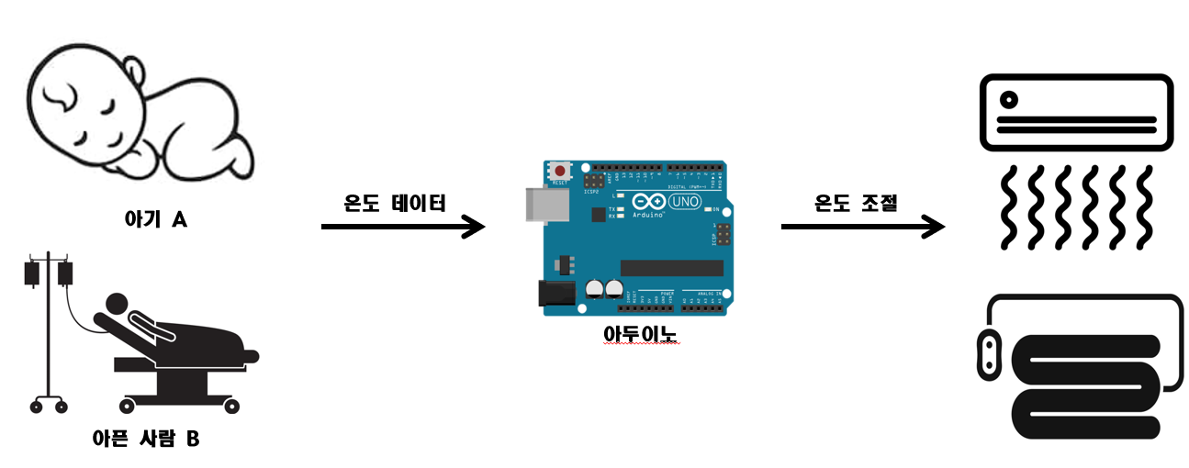

**2) 체온 측정 및 에어컨 조작**

- 아두이노로 사용자의 체온을 측정한다.

- 적외선을 통해 해당 기기의 설정 온도를 조절한다.

- 온도 센서 : 신체 접촉식 온도센서

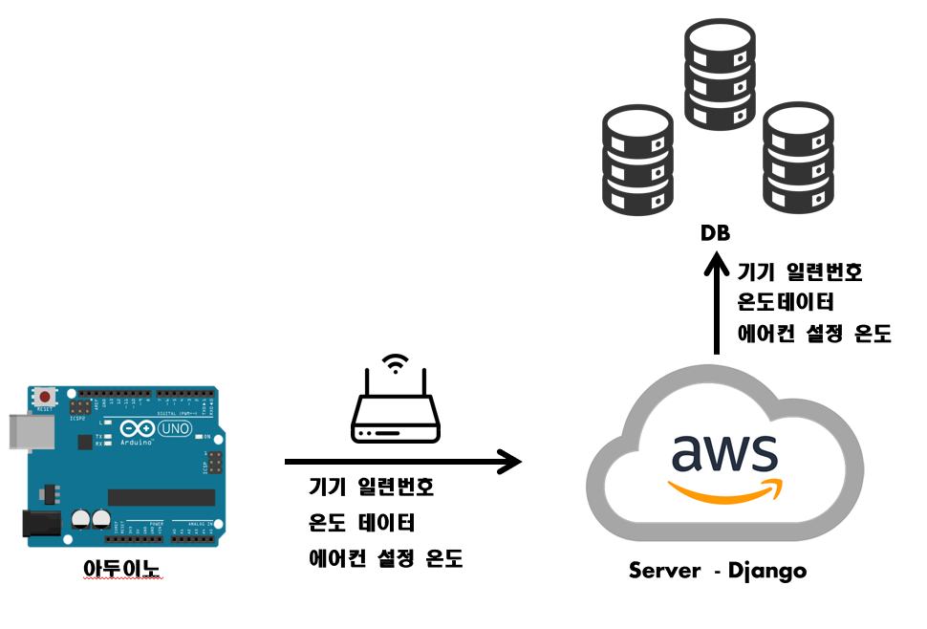

**3) 체온 정보 전달**

- 와이파이 모듈 : 공유기 연결을 통한 서버와의 연결

- 기기로부터 전달받은 기기 일련번호, 온도 데이터, 에어컨 설정온도를 서버로 보낸다.

- 아두이노로부터 받은 날짜, 온도 데이터, 에어컨 설정온도를 서버에 연결된 데이터베이스에 저장한다.

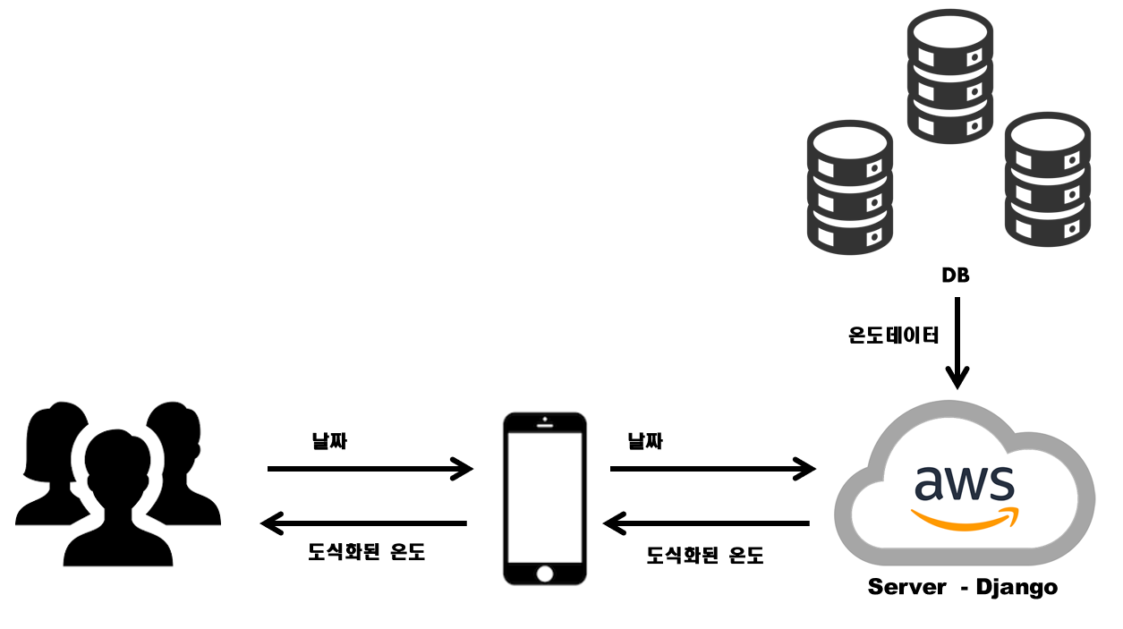

**4) 체온 정보 및 에어컨 조작 정보 제공**

- 사용자는 확인하고 싶은 날짜를 입력한다.

- 해당 날짜의 온도 데이터를 받아 ‘python pandas’ 라이브러리를 이용해 그래프로

도식화한다.

- 그래프를 WEB 애플리케이션을 통해 사용자에게 보여준다.

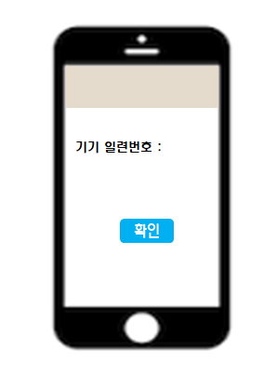**[WEB Application UI / UX]**

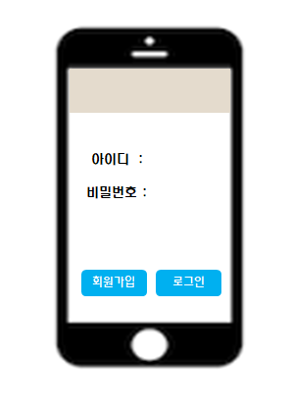

**1) 초기화면**

① 사용자는 기기의 일련정보를 입력한다.

② 사용자는 회원가입을 한다.

③ 사용자는 로그인을 한다.

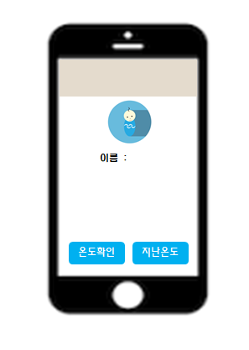

**2) 프로필 설정 및 서비스 이용**

① 해당기기 사용자의 프로필 사진과 이름을 변경할 수 있다.

② ‘온도확인’ 버튼을 통해 해당기기의 온도설정 기준을 확인할 수 있다.

③ ‘지난온도’ 버튼을 통해 체온 변화와 온도 변화 그래프를 확인할 수 있다.

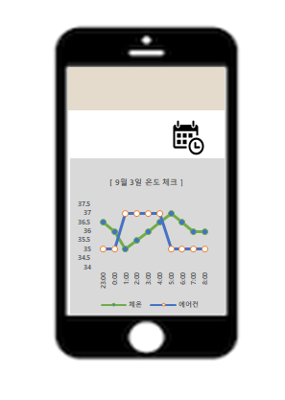

**3) 체온 및 실내온도 확인**

① 날짜를 선택한다.

② 해당 날짜의 체온 변화와 온도 변화 그래프를 확인할 수 있다.

**Ⅱ. 프로젝트의 의의**

1. **기존 제품과의 차별성**

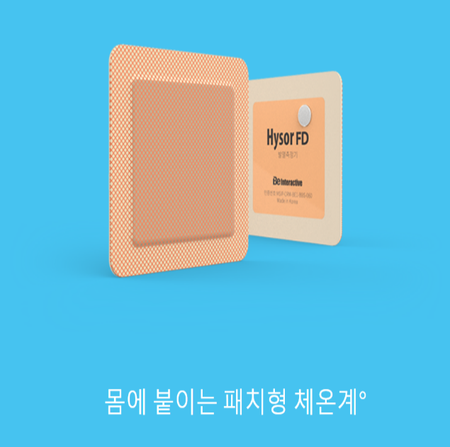**1) 질병 감지용 부착형 체온계**

**‘****BeInteractive’ Hysor FD**

**몸에 붙이는 패치형 체온계**

반창고와 같은 형식으로 신체에 부착하여 사용하는 체온계로, 온도센서와 소형 CPU를 내장하여 체온을 측정한다. 비콘을 통해 모바일 앱으로 사용자에게 체온정보를 전달한다. 이 제품의 주 목적은 질병(특히 전염병)으로 인한 발열을 기초에 감지하여 신속한 초기 대응을 하는 것이다.

*(※출처 : BeInteractive 홈페이지 -* <http://www.hyconcard.com/hysor-series/>*)*

|  |  |  |
| --- | --- | --- |
| [Hysor FD] | |  |
| 강점 | • 실제 반창고와 비슷한 크기, 두께, 모양을 가지고 있어 신체에 부착했을 때, 사용자가 불편함을 느끼지 않음.  • 접착면의 보호지만 제거하고 신체에 붙이면 바로 사용 가능하기 때문에 큰 편의성을 제공한다.  • 비콘 통신으로 자체 앱에서 실시간으로 모니터링할 수 있다. |  |
| 약점 | • 비콘으로 사용자의 스마트폰과 통신하기 때문에 50미터 이상 떨어져 있으면 체온 정보를 실시간으로 확인할 수 없다.  • 1회용 제품이기 때문에 사용할 때마다 세 제품으로 바꿔주어야 한다. |  |
| 유사성 | • 실시간으로 사용자에게 체온정보를 전달한다. |  |
| 상대적으로 부족한 점 | • Hysor FD는 반창고와 같이 얇은 패드 형식인데 비해 우리는 그 정도로 얇게 만들 기술이 부족하다. |  |
| 차별성 | • 우리는 체온정보를 아두이노에 와이파이를 연결하여 웹서버로 전송하기 때문에, 와이파이 연결이 된 상태라면 멀리 떨어져 있어도 체온정보를 확인할 수 있다.  • Hysor FD의 목적은 전염병을 조기에 발견하여 신속한 대응을 하는 것이지만, 우리의 아이디어는 체온을 기반으로 실내온도를 조절하는 것이다. 때문에 감기와 같은 질병을 예방하는 효과가 있을 것이다. |  |

**2) 부착형 영유아 체온계**

**‘피몬’ 영유아 블루투스 접착식 바나나 체온계**

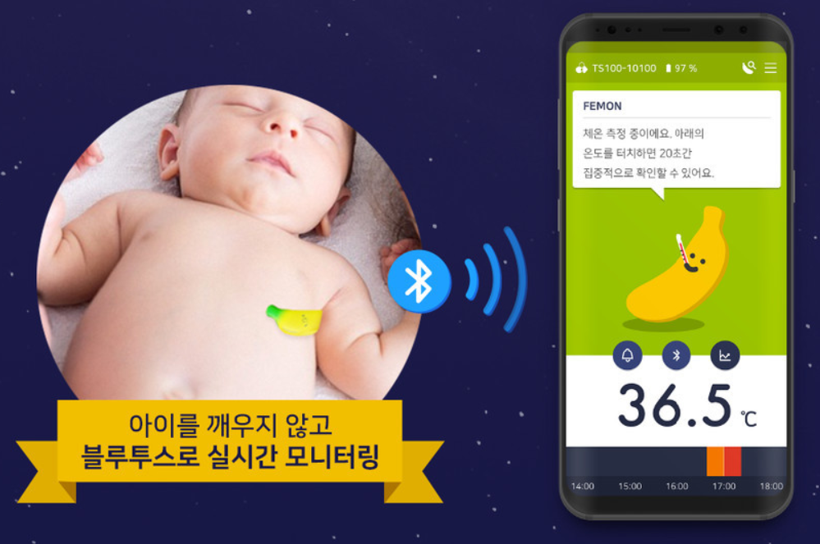

*(※출처 : 피몬 홈페이지 -* <https://www.myfemon.com/?lang=ko>*)*

영유아들이 고열이 발생했을 때 알림을 주기 위한 바나나 모양의 부착형 체온계이다. 블루투스를 사용하여 사용자에게 영유아의 체온을 전송해주며, 블루투스가 연결되지 않은 상태에서는 내장 메모리에 약간의 데이터를 저장해 놓을 수 있다.

|  |  |
| --- | --- |
| [영유아 블루투스 접착식 바나나 체온계] | |
| 강점 | • 베터리가 내장되어 있어 300시간 이상 연속 사용이 가능하다.  • 블루투스 통신으로 자체 앱에서 영유아의 체온정보를 실시간으로 모니터링할 수 있다.  • 블루투스가 끊어진 상황에서는 자체 메모리에 1500개까지 체온정보를 저장해 놓을 수 있다. |
| 약점 | • 블루투스 연결은 1대1 연결이기 때문에, 특정 부위의 피부온도만을 측정할 수 있다. 한 부분의 피부온도가 체온을 대표할 수 없기 때문에 체온 정보가 정확하지 않다.  • 블루투스가 끊어진 상황에서는 실시간으로 체온정보를 모니터링할 수 없다. 즉, 영유아에게 고온이 발생해도 보호자가 확인할 수 없는 상황이 발생한다. |
| 유사성 | • 실시간으로 사용자에게 체온정보를 전달한다.  • 영유아를 대상으로 만들어진 제품이다. 우리는 의사소통이 불가능한 사람을 대상으로 하기 때문에 유사하다고 할 수 있다. |
| 상대적  부족한 점 | • 얇은 패드 형식인데 비해 우리는 그 정도로 얇게 만들 기술이 부족하다. |
| 차별성 | • 우리는 아두이노와 웹서버를 와이파이를 통해 연결하기 때문에, 와이파이가 연결된 상태에서는 사용자가 아무리 멀리 떨어져 있어도 실시간 모니터링이 가능하다. 하지만 이 제품은 블루투스가 끊어지면 모니터링이 불가능하다.  • 영유아의 체온을 측정하고 모니터링하는 것은 비슷하지만, 우리는 체온정보를 이용해 에어컨 자동 온도 조절을 통하여 쾌적한 상태를 유지할 수 있다. |

**3) 수면주기에 따른 온도 조절 온수매트**

**’귀뚜라미’ 수면주기를 고려한 온수매트**

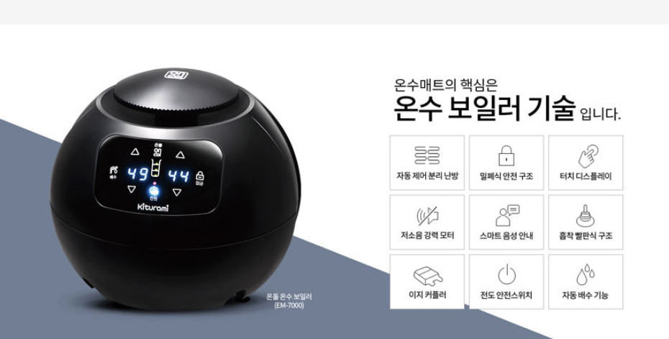

*(※출처 : 귀뚜라미 공식 홈페이지 -* <http://krb.co.kr/product11/12297>*)*

인간의 수면주기를 고려하여 수면시작 3시간동안 서서히 온도를 낮추고, 수면 중에는 낮은 온도를 유지한다. 그리고 기상 전 2시간 동안은 다시 서서히 온도를 올려 쾌적한 수면 환경을 조성한다.

|  |  |
| --- | --- |
| [’귀뚜라미’ 수면주기를 고려한 온수매트] | |
| 강점 | • 기존의 전기장판이나 온수매트와는 다르게 사람의 수면주기를 고려하는 인간 친화적 제품이다. |
| 약점 | • 사람의 수면주기를 고려하였다고는 하나, 실시간으로 변하는 체온이 적용된 것은 아니며 결국에는 제품의 설정 온도에 맞춰 온도를 조절하는 시스템이다.  • 체온을 측정하지 않기 때문에 체온정보를 모니터링할 수 없다. |
| 유사성 | • 수면 시 사람이 쾌적한 온도를 조성하고자 하는 목적이 동일하다. |
| 상대적으로 부족한 점 | • 온수매트는 신체에 부착하는 것이 없으므로 수면을 방해할 요소가 줄어든다. 우리는 신체에 온도 센서를 부착하기 때문에 수면을 방해할 가능성이 있다. |
| 차별성 | • 우리는 사용자의 체온을 실시간으로 받기 때문에 체온에 영향을 주는 변수가 생기더라도 쾌적한 체온 범위를 벗어나지 않게 할 수 있다. 반면 이 제품은 중간에 생기는 변수를 인지할 수 없기 때문에 쾌적한 체온 범위를 벗어날 수 있다.  • 우리는 체온을 측정하므로 실시간으로 체온정보를 제공할 수 있다. |

**4) 차량용 에어컨 온도 자동 조절 시스템**

**’혼다’ 시빅 차량에 탑재된 듀얼존 오토 에어컨**

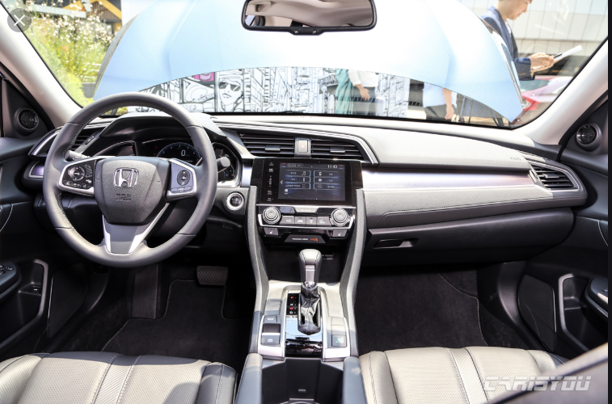

*(※출처 : 혼다 시빅 출시 기사 -* [*https://m.carisyou.com/magazine/NEWCARINTRO/71622*](https://m.carisyou.com/magazine/NEWCARINTRO/71622)*)*

적외선센서로 체온을 감지하여 에어컨 온도와 풍량을 조절해주는 시스템이다. 운전석과 조수석의 에어컨 온도와 풍량을 각각 조절할 수 있으며, 한쪽에만 햇빛이 비칠 때는 그 쪽에 에어컨을 더 강하게 틀어준다.

|  |  |
| --- | --- |
| [’혼다’ 듀얼존 오토 에어컨] | |
| 강점 | • 체온을 측정하고 그에 맞는 에어컨 조작이 일어나기 때문에 변수가 생겨도 쾌적한 체온을 맞춰줄 수 있다.  • 체온 측정 방식이 비접촉식이기 때문에 사용자가 패드를 붙이는 등의 별도의 과정을 거치지 않아도 시스템이 동작한다.  • 차량은 각 좌석마다 에어컨이 있기 때문에 운전석과 조수석의 온도를 다르게 설정할 수 있다. 때문에 다중 사용자에게 각각 쾌적한 환경을 조성할 수 있다. |
| 약점 | • 차량은 에어컨이 각 좌석마다 있기 때문에 온도를 다르게 설정할 수 있지만, 실생활공간에서는 한 사람이 하나의 에어컨을 사용하지 않는다. 그렇기 때문에 실생활에 적용했을 때는 다중 사용자를 지원하지 못 할 것이다.  • 적외선 센서로 체온을 측정할 수 있는 이유는 차량이기 때문이다. 이불과 같이 신체를 덮는 물체가 없고, 앉아 있는 자리가 고정적이기 때문에 적외선 센서로 체온을 측정할 수 있는 것이다. 실생활에서는 신체를 덮고 있는 물체가 있을 수 있고, 사람의 위치가 유동적으로 바뀔 수 있다. 때문에 실생활공간에 적용한다고 했을 때, 적외선 센서를 적용하기 어려울 것이다. |
| 유사성 | • 체온을 측정하기 때문에 체온에 변화를 주는 요인이 생겨도 이를 감지하고 대응할 수 있다. |
| 상대적  부족한 점 | • 우리는 신체에 부착하는 패드가 있기 때문에 수면을 방해할 요인이 있지만, 듀얼존 오토 에어컨 시스템은 비접촉식 체온 측정으로 방해 요소가 없다. |
| 차별성 | • 듀얼존 오토 에어컨 시스템은 차량에 적용하기 적합하지만, 실생활에 적용하기에는 문제가 있다. (적외선 센서, 고정적인 자리 등의 이유)  • 듀얼존 오토 에어컨 시스템의 주 목적은 운전자와 동승자에게 쾌적한 체온을 유지시켜주는 것이다. 우리는 주 목적이 운전 시가 아닌 수면 중 체온을 유지시켜주는 것이므로 수면 시에 더 효과적이다. |

1. **실현 가능성 및 한계점**

**1) 사람의 체온을 전달**

우리는 체온을 신체 접촉식 온도센서로 측정하여 그 센서 값을 아두이노에 전달하고, 그 값을 이용해 에어컨을 조작하는 것을 구현하고자 한다. 가장 이상적인 방법으로는 신체에 부착하는 얇은 온도센서를 이용해 체온을 측정하고, 비콘, 블루투스 등의 무선통신을 통해 에어컨을 조작하는 것이다. 그러나 기존 유사 제품들처럼 얇고 휘어지며 신체에 잘 붙는 무선 온도센서를 만들 수 없다고 판단하였다. 아두이노 기판에 온도센서와 비콘 센서까지 달아야 하기 때문에, 잠을 잘 때 붙이고 있기 힘들 정도로 두꺼워진다. 이를 해결하기 위해 다음과 같은 방식을 생각해보기도 하였다.

**① 이미 출시되어 있는 얇은 형태의 부착형 체온계의 정보를 받아오는 방식**

기존 유사 제품들은 체온을 측정하여 앱을 통해 사용자에게 정보를 제공한다. 부착형 체온계 제조사에 체온 정보를 받아올 수 있는 API를 제공해줄 수 있는지 문의해보았지만 제공받을 수 없었다. 또한, 기존 제품을 구매하여 웹에서 실시간 크롤링을 통해 정보를 받아오는 방법도 있었지만 법적으로 문제가 되기 때문에 위 방식을 포기하였다.

**② 온도센서를 유선으로 연결하는 방식**

온도센서만을 따로 빼고 이를 유선으로 연결하면 얇은 패드형식의 센서를 만들 수 있을 것이다.

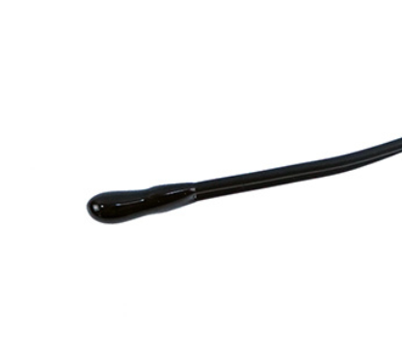

*(※출처 : 아두이노 센서 판매처 -*

<https://www.aliexpress.com/store/4642034?spm=2114.12057483.0.0.6d9d6599FWXjVd>*)*

이전 페이지의 사진은 유선 아두이노 온도센서로 끝부분에서 온도를 측정한다. 위 센서 끝부분에 넓은 접착면을 만들어 신체에 붙일 수 있게 만들면, 얇은 패드형태가 될 것이다.

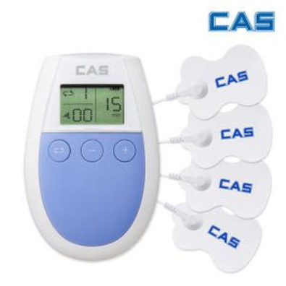

*(※출처 : 가정용 고주파 치료기 -* [http://www.cas.co.kr](http://www.cas.co.kr/)*)*

최종적으로는 위 가정용 고주파 치료기와 같은 형태가 될 것이다. 유선으로 여러 개의 온도센서를 통해 체온을 입력 받고, 그에 해당하는 에어컨 동작을 적외선 LED로 제어하는 아두이노를 구현해야 할 것이다.

한계점으로는, 유선이기 때문에 잠을 자다가 뒤척이면 패드가 떨어질 수 있다는 것이다. 패드를 신체에 잘 붙도록 제작해야 하는 동시에, 패드가 떨어졌을 때를 인식하는 방법을 생각해야 할 것이다.

**2) 에어컨 온도 조작 기능**

대부분의 에어컨은 리모컨을 사용하고 있고, 적외선 인식 센서를 사용하여 리모컨의 IR 코드를 알아낼 수 있다. 또한, 아두이노와 적외선 LED를 사용해 리모컨의 동작을 모방하여 에어컨을 조작할 수 있을 것이다.

[참고 : 아두이노를 사용한 에어컨 조작 사례 - <https://dokkodai.tistory.com/107> ]

**3) 아두이노 정보를 웹 서버에 전달**

체온정보와 에어컨 조작 정보를 웹 서버에 전달하기 위해서는, 리모컨 역할의 아두이노와 웹 서버가 통신해야 한다. 그러기 위해서 아두이노는 공유기와 와이파이로 연결된 뒤, 웹 서버에 정보를 전달해야 할 것이다.

아두이노에서 와이파이 연결을 할 수 있게 만들어주는 모듈을 사용하여 공유기에 연결이 가능하다. 그렇게 되면 웹서버와의 데이터 통신이 가능하고, 웹페이지 혹은 모바일 앱을 통해 아두이노 조작도 가능하게 된다.

[참고]

ESP8266 모듈을 이용한 아두이노와 공유기 연결 -

<https://deneb21.tistory.com/269> <https://deneb21.tistory.com/272>

웹페이지에서 아두이노 조작 사례 –

<https://deneb21.tistory.com/274>

아두이노에서 온도, 습도를 웹서버로 전송하는 사례 -

<https://m.blog.naver.com/scw0531/221109881445>

**4) 사용자에게 데이터를 전달**

우리는 사용자에게 체온정보와 에어컨 조작 정보 등의 데이터를 웹서버를 통해 보여줄 것이다. 웹서버와 사용자의 스마트폰 혹은 컴퓨터와의 통신을 위해 장고를 사용한 어플리케이션을 사용할 것이다. 리모컨 역할의 아두이노로부터 받은 데이터를 장고 어플리케이션의 데이터베이스에 저장을 하고, 그 데이터를 사용자에게 보여줄 것이다.

[참고 : 장고에서 입력한 문자를 모스 부호로 해석해 아두이노 LED로 출력하는 사례 -

<https://www.ramicomer.com/en/blog/diy-arduino-morse-code-encoder-build-with-django-and-python/> ]

**5) 기타 한계점**

① 온도센서가 신체에서 떨어졌을 때

온도변화가 급격하게 일어나게 되면 온도센서가 신체에서 떨어졌다고 판단하고, 온도정보를 더 이상 사용하지 않고 보편적으로 쾌적한 실내온도로 에어컨을 설정하는 해야 할 것이다. 그리고 웹서버에서는 온도센서가 떨어졌다고 알림을 보내주는 기능을 구현할 것이다.

② 질병에 걸렸을 때

질병에 걸리면 체온이 상승하지만, 냉방을 더 강하게 해서는 안 된다. 이럴 경우를 대비하여 어플리케이션에서 사용자의 상태를 입력하여 그에 맞는 실내온도를 조절해줄 예정이다. 예를 들어 감기에 걸릴 경우, 열이 발생하므로 체온 기준을 평소보다 조금 높게 잡고 실내온도를 조절할 것이다.

**Ⅲ. 팀 소개**

1. **팀소개 및 주간 진행 계획, 역할분담**

**[팀 소개]**

- 팀 이름 : 인근주민

- 팀 원 : 20154490 김정빈, 20153686 유인근, 20152577 최범수

- 주차별 발표 순서

• 3주차(제안서 발표) - 김정빈

• 5주차 - 최범수

• 6주차 - 김정빈

• 7주차 - 유인근

• 9주차(중간데모) - 최범수

• 10주차 - 김정빈

• 11주차 - 유인근

• 12주차 - 김정빈

• 13주차 - 최범수

• 14주차(최종데모) - 유인근

**[주간 진행 계획]**

|  |  |  |  |  |  |  |  |  |  |  |  |  |  |  |  |  |
| --- | --- | --- | --- | --- | --- | --- | --- | --- | --- | --- | --- | --- | --- | --- | --- | --- |
| **내용** | | **9월** | | | | **10월** | | | | | **11월** | | | | **12월** | |
| **1** | **2** | **3** | **4** | **5** | **6** | **7** | **8** | **9** | **10** | **11** | **12** | **13** | **14** | **15** |
| 아두이노 | 신체 접촉식 온도 센서 제작 |  |  |  |  |  |  |  |  | 중  간  데  모 |  |  |  |  | 최  종  데  모 | 최  종  레  포  트 |
| 아두이노와 서버 통신 |  |  |  |  |  |  |  |  |  |  |  |  |
| 적외선을 이용한 에어컨 리모컨 구현 |  |  |  |  |  |  |  |  |  |  |  |  |
| 서버 | 데이터 베이스 구축 |  |  |  |  |  |  |  |  |  |  |  |  |
| AWS 배포하기 |  |  |  |  |  |  |  |  |  |  |  |  |
| 아두이노 및 프론트 연결 |  |  |  |  |  |  |  |  |  |  |  |  |
| 프론트 | 로그인 기능 구현 |  |  |  |  |  |  |  |  |  |  |  |  |
| 사진 저장/불러오기 기능 구현 |  |  |  |  |  |  |  |  |  |  |  |  |
| 알람 기능 구현  (아두이노 작동, 온도 급변 구간) |  |  |  |  |  |  |  |  |  |  |  |  |
| 온도 도식화해서 보여주는 기능 구현 |  |  |  |  |  |  |  |  |  |  |  |  |
| 어플리케이션 구현 |  |  |  |  |  |  |  |  |  |  |  |  |
| 제안서 제출 | |  |  |  |  |  |  |  |  |  |  |  |  |
| 제안서 발표 준비 | |  |  |  |  |  |  |  |  |  |  |  |  |
| 중간 데모 준비 | |  |  |  |  |  |  |  |  |  |  |  |  |
| 중간 데모 발표 준비 | |  |  |  |  |  |  |  |  |  |  |  |  |
| 추가 기능 구현 | |  |  |  |  |  |  |  |  |  |  |  |  |
| 테스트 및 디버깅 | |  |  |  |  |  |  |  |  |  |  |  |  |
| 최종 데모 준비 | |  |  |  |  |  |  |  |  |  |  |  |  |
| 최종 데모 발표 준비 | |  |  |  |  |  |  |  |  |  |  |  |  |
| 최종 보고서 준비 | |  |  |  |  |  |  |  |  |  |  |  |  |

**[팀원별 진행 계획]**

김정빈

|  |  |  |  |  |  |  |  |  |  |  |  |  |  |  |  |  |
| --- | --- | --- | --- | --- | --- | --- | --- | --- | --- | --- | --- | --- | --- | --- | --- | --- |
| **내용** | | **9월** | | | | **10월** | | | | | **11월** | | | | **12월** | |
| **1** | **2** | **3** | **4** | **5** | **6** | **7** | **8** | **9** | **10** | **11** | **12** | **13** | **14** | **15** |
| 아두이노 | 적외선을 이용한 에어컨 리모컨 구현 |  |  |  |  |  |  |  |  | 중  간  데  모 |  |  |  |  | 최  종  데  모 | 최  종  레  포  트 |
| 서버 | AWS 배포하기 |  |  |  |  |  |  |  |  |  |  |  |  |
| 프론트 | 로그인 기능 구현 |  |  |  |  |  |  |  |  |  |  |  |  |
| 사진 저장/불러오기 기능 구현 |  |  |  |  |  |  |  |  |  |  |  |  |
| 어플리케이션 구현 |  |  |  |  |  |  |  |  |  |  |  |  |
| 제안서 제출 | |  |  |  |  |  |  |  |  |  |  |  |  |
| 제안서 발표 준비 | |  |  |  |  |  |  |  |  |  |  |  |  |
| 중간 데모 준비 | |  |  |  |  |  |  |  |  |  |  |  |  |
| 추가 기능 구현 | |  |  |  |  |  |  |  |  |  |  |  |  |
| 테스트 및 디버깅 | |  |  |  |  |  |  |  |  |  |  |  |  |
| 최종 데모 준비 | |  |  |  |  |  |  |  |  |  |  |  |  |
| 최종 보고서 준비 | |  |  |  |  |  |  |  |  |  |  |  |  |

유인근

|  |  |  |  |  |  |  |  |  |  |  |  |  |  |  |  |  |
| --- | --- | --- | --- | --- | --- | --- | --- | --- | --- | --- | --- | --- | --- | --- | --- | --- |
| **내용** | | **9월** | | | | **10월** | | | | | **11월** | | | | **12월** | |
| **1** | **2** | **3** | **4** | **5** | **6** | **7** | **8** | **9** | **10** | **11** | **12** | **13** | **14** | **15** |
| 아두이노 | 아두이노와 서버 통신 |  |  |  |  |  |  |  |  | 중  간  데  모 |  |  |  |  | 최  종  데  모 | 최  종  레  포  트 |
| 서버 | 아두이노 및 프론트 연결 |  |  |  |  |  |  |  |  |  |  |  |  |
| 프론트 | 사진 저장/불러오기 기능 구현 |  |  |  |  |  |  |  |  |  |  |  |  |
| 온도 도식화해서 보여주는 기능 구현 |  |  |  |  |  |  |  |  |  |  |  |  |
| 어플리케이션 구현 |  |  |  |  |  |  |  |  |  |  |  |  |
| 제안서 제출 | |  |  |  |  |  |  |  |  |  |  |  |  |
| 중간 데모 준비 | |  |  |  |  |  |  |  |  |  |  |  |  |
| 추가 기능 구현 | |  |  |  |  |  |  |  |  |  |  |  |  |
| 테스트 및 디버깅 | |  |  |  |  |  |  |  |  |  |  |  |  |
| 최종 데모 준비 | |  |  |  |  |  |  |  |  |  |  |  |  |
| 최종 데모 발표 준비 | |  |  |  |  |  |  |  |  |  |  |  |  |
| 최종 보고서 준비 | |  |  |  |  |  |  |  |  |  |  |  |  |

최범수

|  |  |  |  |  |  |  |  |  |  |  |  |  |  |  |  |  |
| --- | --- | --- | --- | --- | --- | --- | --- | --- | --- | --- | --- | --- | --- | --- | --- | --- |
| **내용** | | **9월** | | | | **10월** | | | | | **11월** | | | | **12월** | |
| **1** | **2** | **3** | **4** | **5** | **6** | **7** | **8** | **9** | **10** | **11** | **12** | **13** | **14** | **15** |
| 아두이노 | 신체 접촉식 온도 센서 제작 |  |  |  |  |  |  |  |  | 중  간  데  모 |  |  |  |  | 최  종  데  모 | 최  종  레  포  트 |
| 서버 | 데이터 베이스 구축 |  |  |  |  |  |  |  |  |  |  |  |  |
| 프론트 | 어플리케이션 구현 |  |  |  |  |  |  |  |  |  |  |  |  |
| 온도 도식화해서 보여주는 기능 구현 |  |  |  |  |  |  |  |  |  |  |  |  |
| 알람 기능 구현  (아두이노 작동, 온도 급변 구간) |  |  |  |  |  |  |  |  |  |  |  |  |
| 제안서 제출 | |  |  |  |  |  |  |  |  |  |  |  |  |
| 중간 데모 준비 | |  |  |  |  |  |  |  |  |  |  |  |  |
| 중간 데모 발표 준비 | |  |  |  |  |  |  |  |  |  |  |  |  |
| 추가 기능 구현 | |  |  |  |  |  |  |  |  |  |  |  |  |
| 테스트 및 디버깅 | |  |  |  |  |  |  |  |  |  |  |  |  |
| 최종 데모 준비 | |  |  |  |  |  |  |  |  |  |  |  |  |
| 최종 보고서 준비 | |  |  |  |  |  |  |  |  |  |  |  |  |

1. **GitHub 주소**

**Repository -** [**https://github.com/YooInKeun/CAU_CSE_Capstone_3**](https://github.com/YooInKeun/CAU_CSE_Capstone_3)